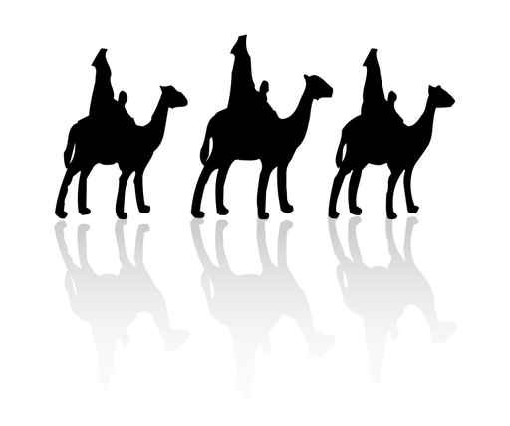
SUS MAJESTADES LOS REYES MAGOS DE ORIENTE
HACEN ENTREGA DE LOS REGALOS A
TOMÁS VILLANUEVA, CONSEJERO DE ECONOMÍA Y EMPLEO DE LA JUNTA DE CASTILLA Y LEON

Oriente, 5 de enero de 2015

Excmo. Sr.:

Por encargo de la organización agraria ASAJA a través de nuestro Cartero Real, le hacemos entrega de un regalo muy especial que llevamos ya varios años repartiendo en nombre de los agricultores y ganaderos de Castilla y León. Un copioso cargamento de carbón, de las minas de nuestra tierra, con el que los profesionales del campo cada año dan un merecido tirón de orejas a aquellas instituciones, administraciones o empresas que se han portado mal a lo largo del año recién concluido.

Podrían decirnos que había otros no menos merecedores de este preciado botín. Algún compañero –y compañera– suyo en el mismo gobierno regional; o tal vez algún otro que se ocupa de la materia en Madrid, o allende los mares, en Bruselas (ahí también llevaremos esta noche otro buen montón de carbón, no se preocupe). Pero hay que admitir que el departamento que usted dirige también ha hecho sus méritos para recibir el negro mineral, así que aquí estamos.

Como buen político, tal vez se haga el despistado sobre el motivo del enfado de las gentes del campo. Por eso se lo vamos a recordar:

Hace ya más de un año, una de las direcciones generales de su Departamento, en concreto la de Industria e Innovación Tecnológica, tomó la decisión de exigir a las estaciones de ITV en Castilla y León la aplicación de un controvertido informe técnico realizado por la Estación de Mecánica Agrícola, dependiente del Ministerio de Agricultura.

Este informe afecta a los revestimientos de las estructuras de protección de ciertos tractores agrícolas, que en la práctica son los tractores agrícolas matriculados en la década de los 80, varios miles en nuestra Comunidad Autónoma. Vehículos que, sin necesidad de haberse sometido a ningún cambio ni modificación, llevan superando año tras año la correspondiente ITV, ahora no la pasarían.

Por lo visto, tractores que durante décadas se han considerado vehículos seguros ahora dejan de serlo y necesitan para circular un papel que no garantiza ni más ni menos seguridad que la que ya tienen. Eso sí, se multiplica la burocracia y los costes para el agricultor.

La decisión de la Consejería que Usted dirige de considerar norma y de obligado cumplimiento en nuestra región un informe técnico no vinculante, cuando en otras Comunidades Autónomas no se aplica, bien merece un “premio” como este preciado cargamento de carbón, que en estos fríos días de enero, contribuirá sin duda a aligerar la cuenta de calefacción de la Junta, por lo que sabemos que, como buen consejero de Economía, sabrá valorar un regalo tan útil.

Reciba nuestros respetos. Siempre suyos,



EXCMO. SR. DON TOMÁS VILLANUEVA
CONSEJERO DE ECONOMÍA Y EMPLEO
JUNTA DE CASTILLA Y LEON. VALLADOLID.

